# 云支付供电站使用说明书

## 1产品特点

* 整洁方便：便于充电，杜绝私自接线，消除安全隐患，改善小区环境。
* 最大功率控制：自行设置最大功率，超过此功率则自动切断供电，防止恶性负载。
* 扫码支付：微信支付宝扫码支付，无须下载APP，使用方便快捷；
* 按电量计费：按实际充电量计费，充电开始计费，用多少付多少；
* 防过充：电池充饱及充电器插头拔出自动断电，防止过充，有效延长电池寿命；
* 断电记忆：具有断电记忆功能，停电后再来电时可以自动启动断电前的状态。
* 信息推送：充电启动、停止、充值操作自动向用户推送信息；
* 云服务：本充电站拥有云服务器后台，供电站可远程控制，让您随时随地了解当前充电状态；
* 计费清晰：通过系统可随时查询用户充值记录、充电记录，充电情况一目了然；
* 多重安全保护，让您充电无忧。

|  |  |  |
| --- | --- | --- |
| 2 产品参数 | | 3设备接线图 C:\Users\Microsoft\Desktop\五路机接线图.jpg五路机接线图  C:\Users\Microsoft\Desktop\五路机接线图.bmp五路机接线图 |
| 产品规格 | 5路机 |
| 交流输入电压 | AC220V±15% |
| 交流输入频率 | 50Hz±10% |
| 输出电压 | AC220V |
| 单路功率限制 | 1000W |
| 总功率限制 | 2500W |
| 充电模式 | 计量或计时 |
| 保护功能 | 单路及总功率限制和短路保护 |
| 人机交互 | 手机界面和刷卡触摸按钮 |
| 充电支付方式 | 微信支付、刷卡支付 |
| 技术标准 | Q/CTY 001—2017 |
| 通信接口 | GPRS |
| 噪声 | ≤50dB |
| 工作环境温度 | -20℃～+50℃ |
| 工作环境湿度 | 10%-90% |
| 大气压强 | 80kPa～110kPa |
| 机箱尺寸(mm) | 250×380×84（宽*高*深）  330x220x84（宽*高*深） |
| 海拔高度 | ≤2000m |
|  |  |
|  |  |
|  |  |

## 4 设备安装说明

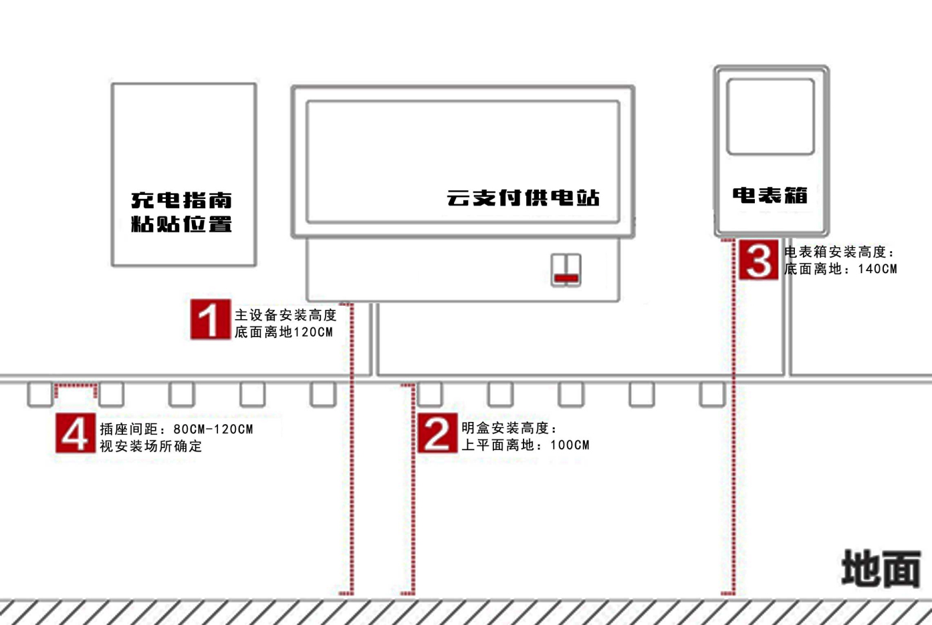

* 场地的要求：地下室的照明灯要常亮或能正常声控，地下室地面不得有积水，如未达到要求，需要通知物业先整改再安装；地面仅安装在车棚或房屋内。
* 主设备安装高度：底面离地120CM；
* 明盒安装高度：上平面离地：100CM；
* 电表箱安装高度：底面离地：140CM；
* 插座间距：80CM-120CM视安装场所确定；
* 对于三面为墙或二面为墙的空间，插座只能安装于一面墙壁，不可以同时安装插座；
* 单台设备电源线不小于1.5平方，二台设备共用电源线不小于2.5平方，三到四台设备共用电源线不小于4.0平方，所有电线必须为国标线；
* 单插座火线1.0平方；插座共用零线1.5平方；
* 室外安装一般采用PVC线管；室内安装一般采用PVC线槽；
* 插座编号从左至右依次增加，即1号插座在左、10插座在右；
* 明盒固定必须采用四个自攻螺丝；
* 线槽线管设备插座电表箱等安装做到横平坚直，美观大方；

## 

## 5 售后服务

1、本设备核心部件质保期12个月，质保期内部件更换免收维修及配件费，超过质保期后，设备维修根据配件成本价收取维修费。付费维修时，相同问题将享受自修复日起半年免费保修，请保留好维修凭证。

2、本设备维修方式采用用户将仪器邮寄或直接送至厂家维修部，由厂家维修完毕后再寄回给用户。返修设备寄回运费由客户支付，返回运费由厂家支付，维修免费。

3、在免费保修期间仪器出现问题，产品经厂方检测，如为好机，直接退还客户，如确认故障无法维修时，将更换同一型号或功能相当的良品。